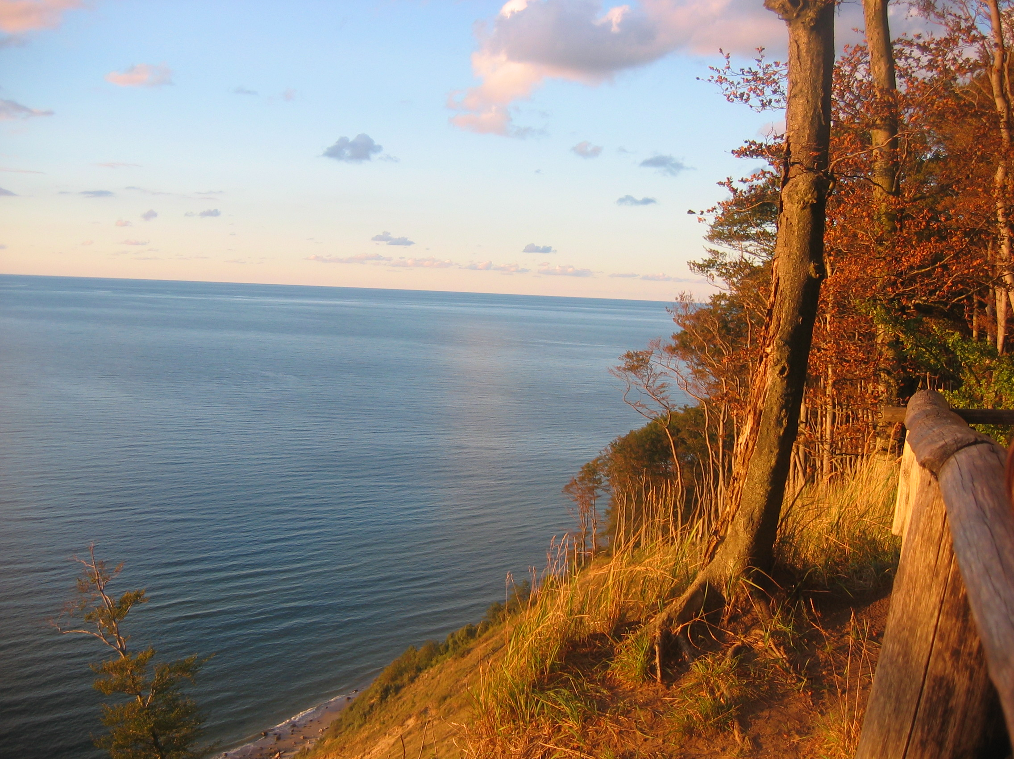
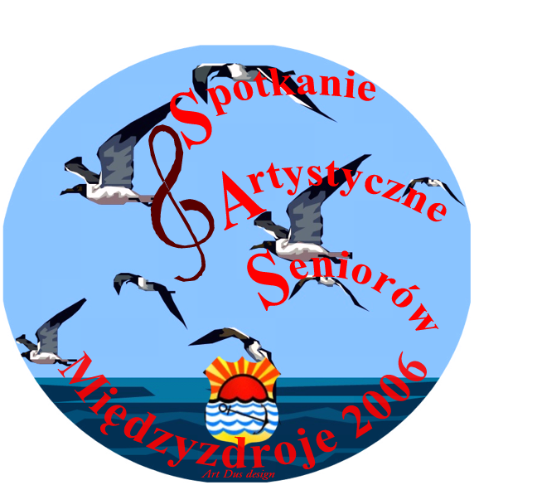

22 września
PIĄTEK

15³⁰ – 17⁰⁰ Występy plenerowe – prezentacja zespołów na terenie miasta.
17³⁰ – 19⁰⁰ Inauguracja imprezy „Spotkanie Artystyczne Seniorów”
w Międzynarodowym Domu Kultury;
powitanie gości przez władze miasta,
występ laureatów ubiegłorocznej edycji SAS.

23 września
SOBOTA

10⁰⁰ Wystawa wyrobów artystycznych i rękodzielnictwa.
11⁰⁰ – 14⁰⁰ Koncerty plenerowe na terenie miasta.
17⁰⁰ – 20⁰⁰ Główny przegląd artystyczny SAS-u część I
prezentacja utworów i zespołów muzycznych w MDK

24 września
NIEDZIELA

10⁰⁰ – 12⁰⁰ Główny przegląd artystyczny SAS-u część II
prezentacja utworów i zespołów muzycznych w MDK
14³⁰ - 17⁰⁰ Koncert finałowy SAS 2006;
ogłoszenie wyników, wręczenie nagród,
występy laureatów SAS-u 2006.

ORGANIZATORZY: Międzynarodowy Dom Kultury,

Urząd Miejski, Polski Związek Emerytów, Rencistów i Inwalidów
w Międzyzdrojach

